**A min mo fixestes**

Señor, ao final da miña vida dirasme:

Ven, bendito, a gozar da Vida eterna, porque:

Vivía preto de ti e tiñas palabras cálidas cada mañá,

comprabas na tenda e eras próximo e tenro,

cando estaba murcho coidáchesme e dedicáchesme

o teu tempo,

cando sentín triste intentaches levantarme o ánimo,

cando estaba só tiñas un intre para min,

cando fixen mal un traballo soubeches desculparme,

cando ninguén me entendía atopei o teu apoio incondicional

cando varría a túa rúa coa túa mirada dignificábasme,

cando che fixen unha obra valorabas o meu traballo

e facíasme sentir importante,

cando me fixen maior tiñas paciencia e non te ías do

meu lado,

cando me rexeitaron ti molestácheste en escoitarme.

Por ser un agasallo para min, por coidar os detalles,

por saberme descubrir no que o pasaba mal…

Ven comigo gozar da Vida eterna para sempre.

**Te lo pedimos con María, reina de las Misiones. Amén.**

[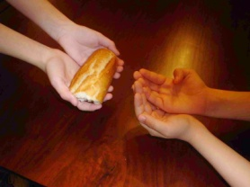](http://hortusconclusus.com.ar/site/e/cffd1f1cff90715933d53896bd8ff12e.JPG)

Evanxeo

26-novembro-2023

34º-ORDINARIO-A

Cristo Rei

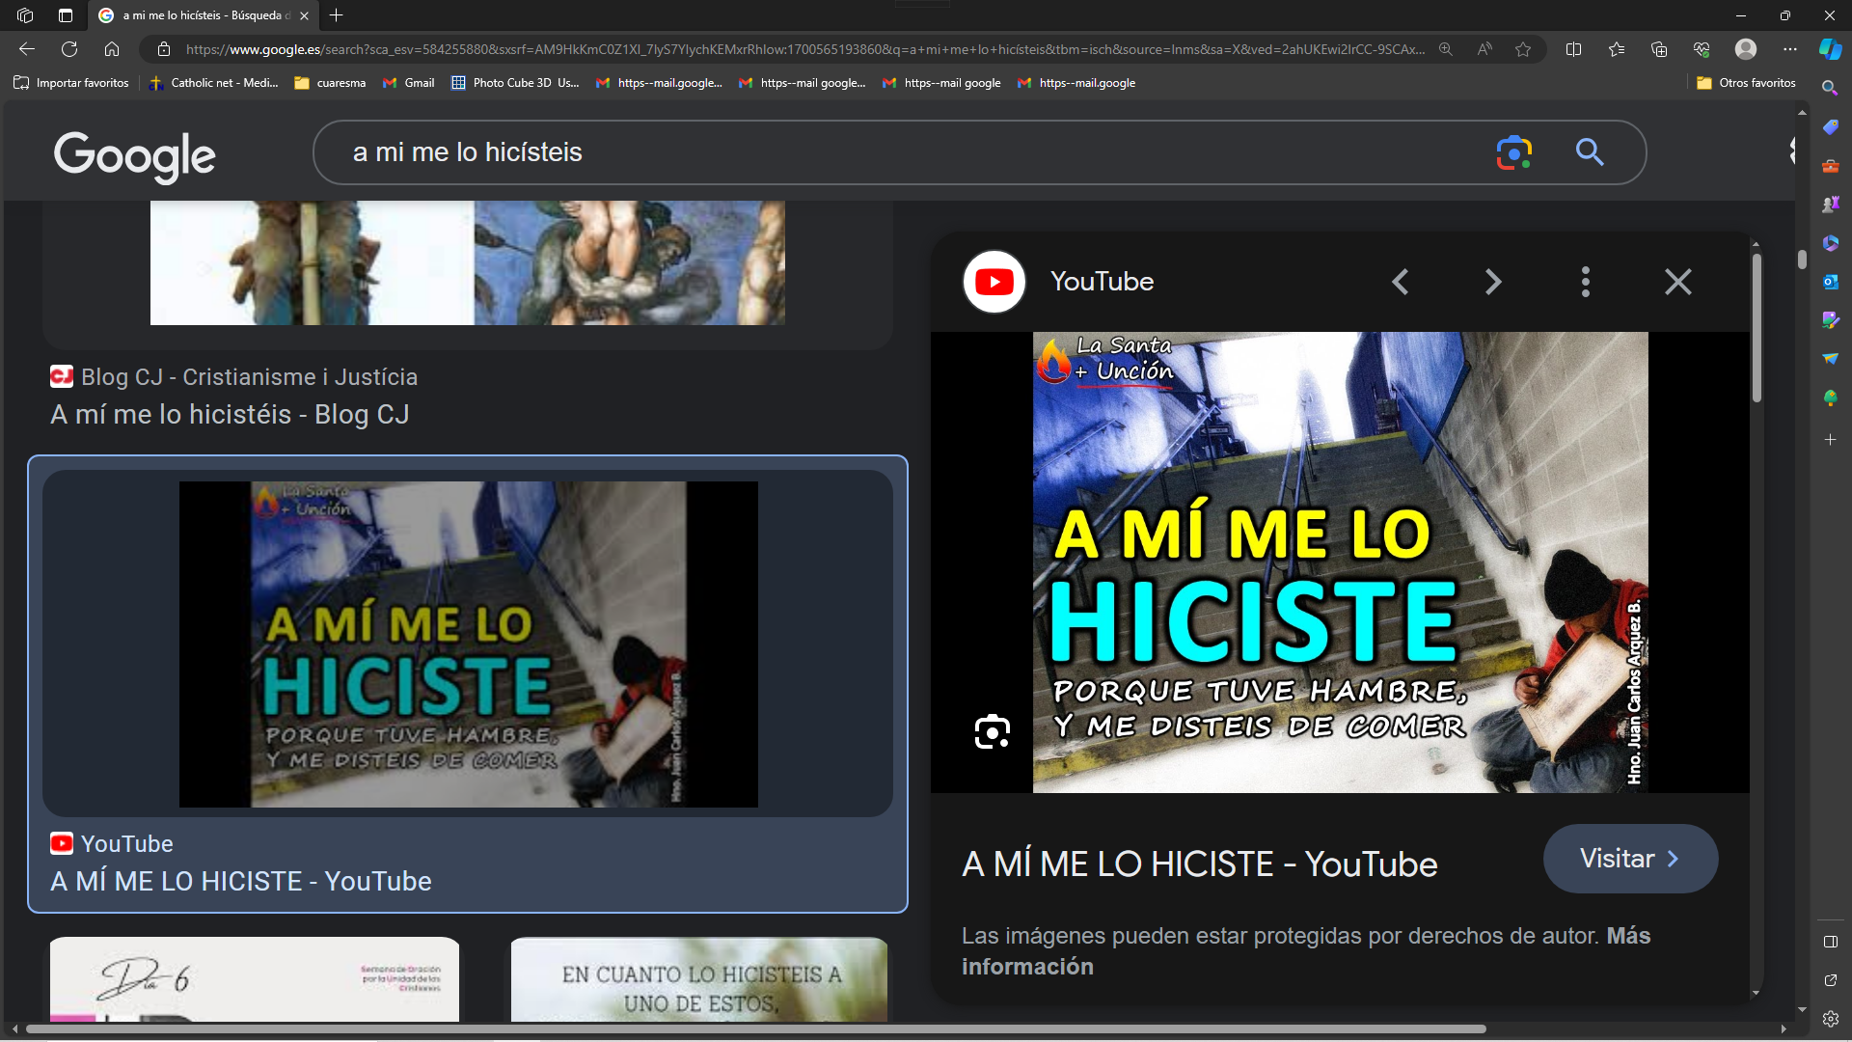

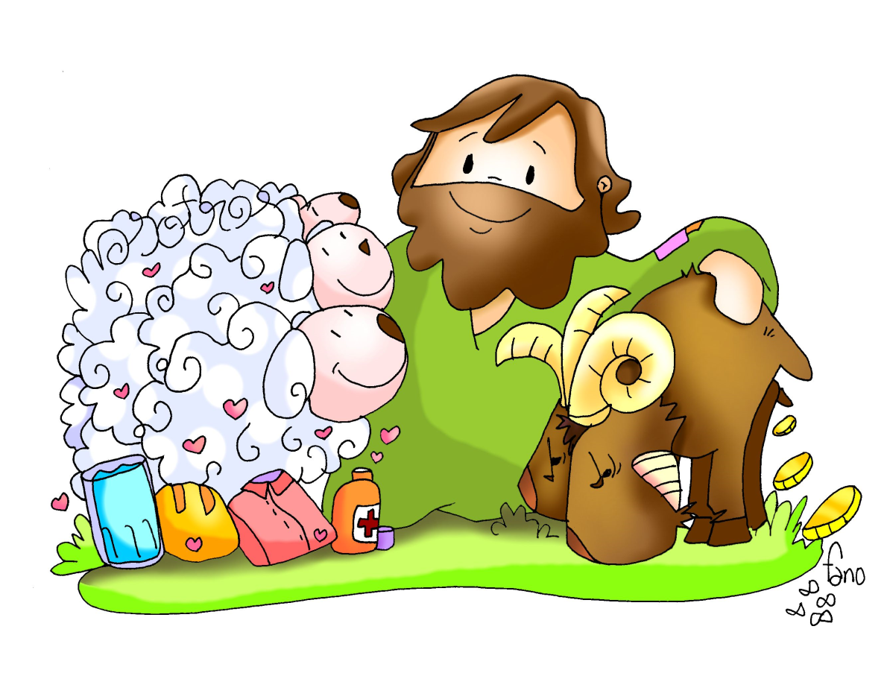

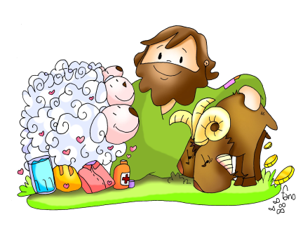

**EZEQUIEL 34, 11-12. 15-17: *A vós, meu rabaño, eu vou xulgar entre ovella e ovella.***

**SALMO 22: R/. O Señor é o meu pastor, nada me falta.**

**1ª CORINTIOS 15, 20-26. 28: Entregará o reino a Deus Pai, e así Deus será todo en todos.**

**MATEO 25, 31-46: *Sentará no trono da súa gloria e separará a uns de outros.***

**Narrador:** Naquel tempo, dixo Xesús aos seus discípulos:

**Xesús:** -«Cando veña na súa gloria o Fillo do home, e todos os anxos con el, sentará no trono da súa gloria e serán reunidas ante el todas as nacións. El separará a uns doutros, como un pastor separa as ovellas das cabras. E poñerá as ovellas á súa dereita e as cabras á súa esquerda. Entón dirá o rei aos da súa dereita:

**Rei:** *-“Vide vós, benditos do meu Pai; herdade o reino preparado para vós desde a creación do mundo. Porque tiven fame e déstesme para comer, tiven sede e déstesme de beber, fun forasteiro e hospedástesme, estiven espido e vestístesme, enfermo e visitástesme, no cárcere e viñestes verme”.*

**Xesús:** -Entón os xustos contestaranlle:

**Xustos:** *-“Señor, cando che vimos con fame e alimentámosche, ou con sede e démosche de beber?; cando che vimos forasteiro e hospedámosche, ou espido e vestímosche?; cando che vimos enfermo ou no cárcere e fomos verche?”.*

**Xesús:** -E o rei diralles:

**Rei:** - *“Con toda verdade vos digo :que cada vez que o fixestes cun destes, os meus irmáns máis pequenos, comigo fixéstelo”.*

**Xesús:** -Entón dirá aos da súa esquerda:

**Rei:** - *“Apartádevos de min, malditos, ide ao lume eterno preparado para o diaño e os seus anxos. Porque tiven fame e non me destes para comer, tiven sede e non me destes de beber, fun forasteiro e non me hospedastes, estiven espido e non me vestistes, enfermo e no cárcere e non me visitastes”.*

**Xesús:** -Entón tamén estes contestarán:

**Inxustos:** *-“Señor, cando che vimos con fame ou con sede, ou forasteiro ou espido, ou enfermo ou no cárcere, e non che asistimos?”.*

**Xesús:** -El lles replicará:

**Rei:** *- “Con toda verdade vos digo: o que non fixestes cun destes, os máis pequenos, tampouco o fixestes comigo”.*

**Xesús:** -E estes irán ao castigo eterno e os xustos á vida eterna».

*Palabra do Señor.*

***(Narrador-Xesús-Rei-Xustos-Inxustos).***

[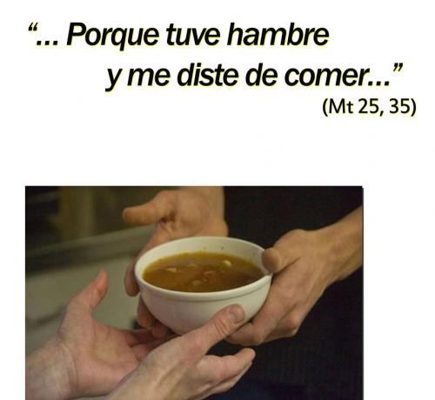](http://www.google.es/url?sa=i&rct=j&q=&esrc=s&source=images&cd=&cad=rja&uact=8&ved=0ahUKEwiqgq-XkM3XAhUGAxoKHcY0AywQjRwIBw&url=http://www.obispadosanfelipe.cl/detalle.php?id=NTEx&psig=AOvVaw17oIUiIEuiSTerbi9nkBBF&ust=1511266330495778)

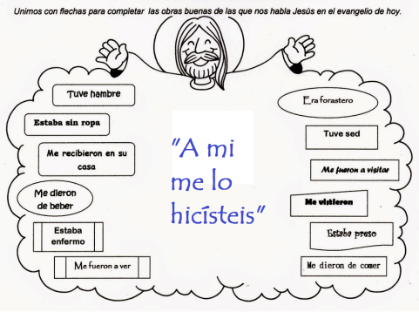

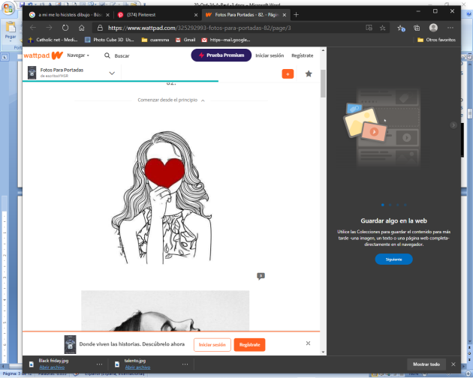

Ser cabrito ou ser ovella, do eu ao nós

**1. VER: Festa de Cristo Rei**

**-** O último domingo do tempo ordinario, antes de empezar o Advento, celebramos a festa de **Cristo Rei**. A Xesús dámoslle moitos títulos, lembrades algúns? ***Que significa que Cristo é o noso Rei?***

**2**. **XULGAR: Cabrito ou ovella, do eu ao nós**

**-** No evanxeo deste domingo, último do tempo ordinario, **Xesús dinos:**

*-"Vinde, herdade o reino preparado para vós. Porque tiven fame e déstesme para comer, fun forasteiro e hospedástesme, estiven espido e vestístesme, enfermo e visitástesme".*

A min mo fixestes, película: <https://www.youtube.com/watch?v=IX6FukNtDgI>

**QUE NOS QUERE DICIR XESÚS?**

* Fano, no debuxo da portada proponnos un xogo: nos cornos do cabrito quere poñer EU..., a ver quen ve o que pon nas ovellas.
* Por que fará este xogo? Porque no evanxeo dísenos que ao final da nosa vida **poñerannos unha nota** de como vivimos: se fomos como os **cabritos** que non damos para comer ao famento, nin acollemos o forasteiro, nin vestimos o que non tiña roupa, nin visitamos o que estaba só; ou se ao contrario parecémonos ás **ovellas** que tiveron sempre os ollos e o corazón abertos ás necesidades dos outros.
* **A clave da festa de Cristo Rei está no servizo e no compartir**. Isto é o que viviu sempre Xesús: pendente do enfermo, do cego, do que non tiña que comer, do que sofre. El quere que os que pertencemos ao seu Reino vivamos así, para o NÓS, non para o EU.
* - O amor será **o que nos diferenciará,** pero **o amor que damos desde hoxe mesmo,** sen esperar a mañá. Chama hoxe a ese amigo ao que non convidaches, perdoa xa ese compañeiro, visita xa esa persoa maior, reza hoxe por ti e polos teus…
* **Onde atopar a Deus hoxe**? Moi fácil: no ancián, no enfermo, no pobre… Preguntémonos a que ancián imos ver, a quen imos a… Porque yo te amo, testemuño M. Teresa: <https://www.youtube.com/watch?v=pkIHn4NsIsQ>

***Segundo o debuxo, que implica ser nós? Que nos pide Xesús?***

**3. ACTUAR: Coidemos os detalles**

- Podemos encontrar a Xesús moi cerca de nós. Onde?

- Coidade os detalles, facede o que necesitan hoxe, pois mañá xa pode ser demasiado tarde.

Canto: O Señor é o meu pastor, Nico Montero: <https://www.youtube.com/watch?v=nP5N-wey6V8>

***Que imos facer?***